Problemas

1. *Modele y resuelva los siguientes sistemas de ecuaciones diferenciales con los datos proporcionados.*

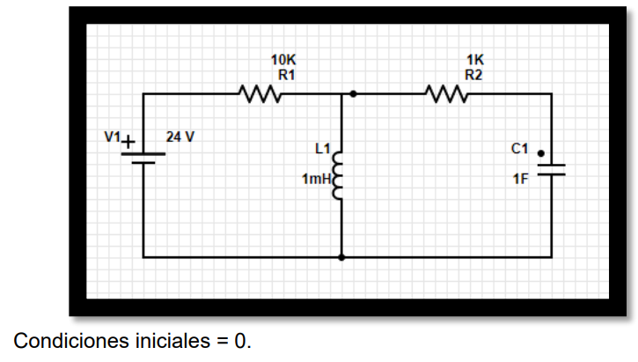

**Planteamiento del sistema**

|  |  |
| --- | --- |
|  |  |
|  |  |

**Transformada de Laplace**

**Sistema de ecuaciones**

Se utiliza Cramer

**Sacando transformada inversa**

Renombrando constantes

Se deshace la sustitución

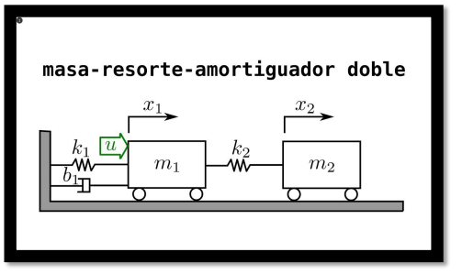

**Datos Iniciales.**

**Valores.**

**Planteamiento del problema**

|  |  |
| --- | --- |
|  |  |
|  |  |

**Transformada de Laplace**

**Sistema de ecuaciones**

**Sacando transformada inversa**